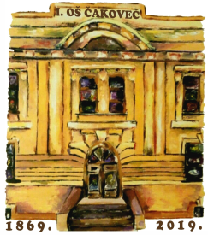
I. OSNOVNA ŠKOLA ČAKOVEC
Ulica kralja Tomislava 43
Tel. tajništvo - 040/395-157, pedagog - 040/395-279
tel ravnatelj - 040/395-278
fax. 040/395-096

KLASA: 003-06/19-01/01
URBROJ: 2109 -21-09-19-17
Čakovec, 4. studenog 2019.

PREDMET: 32. sjednica Školskog odbora - SAZIV

32. sjednica Školskog odbora I. osnovne škole Čakovec održat će se u četvrtak, 6. studenog 2019. godine s početkom u 18,00 sati u prostorijama škole.

Za sjednicu predlažem sljedeći

DNEVNI RED:

- Prihvaćanje zapisnika s 31. sjednice Školskog odbora

- Donošenje prethodne suglasnosti na zaposlenje:
- učitelj/ica razredne nastave - 1 izvršitelj na određeno, puno radno vrijeme

- Donošenje prethodne suglasnosti na zaposlenje:
- učitelj/ica engleskog jezika - 1 izvršitelj na određeno, puno radno vrijeme

- Donošenje Procedure blagajničkog poslovanja I. osnovne škole Čakovec

- Ostala pitanja

Predsjednik Školskog odbora:
Boris Jeđud, v.r.

Privitak:
1. Zapisnik s 31. sjednice Školskog odbora
2. Prijedlog Procedure blagajničkog poslovanja

